Linux Server

Ubuntu Server telepítése

Megadtuk a virtuális gép nevét.
Megadtuk a virtuális gép tárolására szolgáló könyvtár nevét.
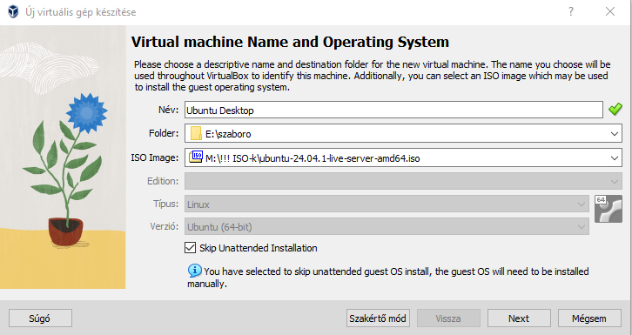
Megadtuk a Virtuális gép által felhasználható memória méretét.
A létrejött virtuális gép korábban megadott paraméterei is módosíthatók a beállításokban.
Megadtuk a bootolási források és sorrendeket.
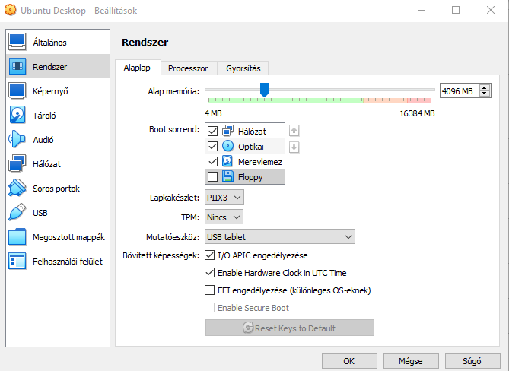
A bővített lehetőségek ha elérhetőek, gyorsítják a működést, ezért ezt bepipáltuk.
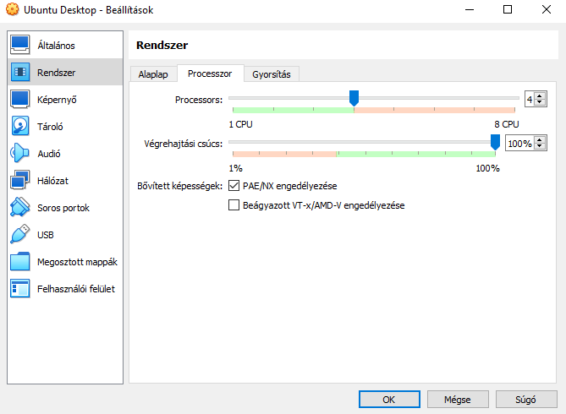
Mivel az Intel CPU-k Hyper-V technológiát használnak, ezért azt választottuk ki
A memória virtualizációnak a fizikai gépen elérhetőnek kell lenni, ezért azt ki pipáltuk.
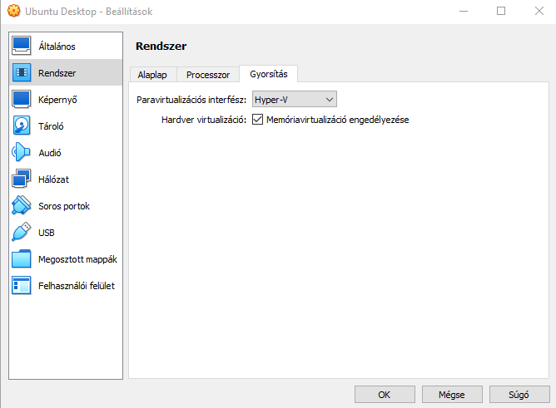
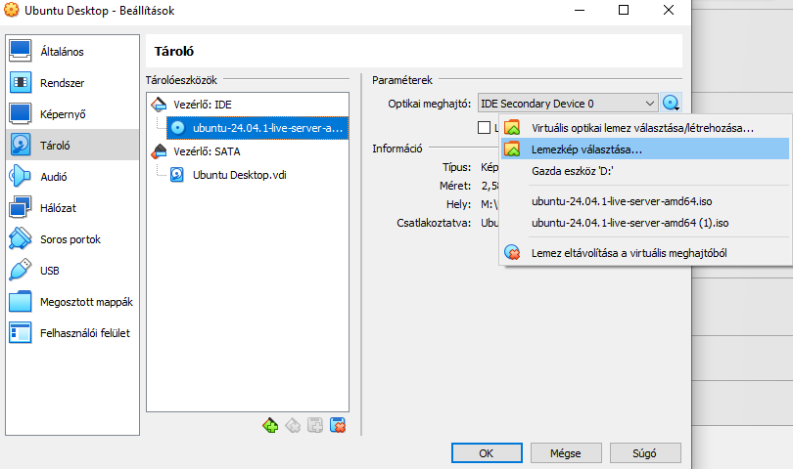
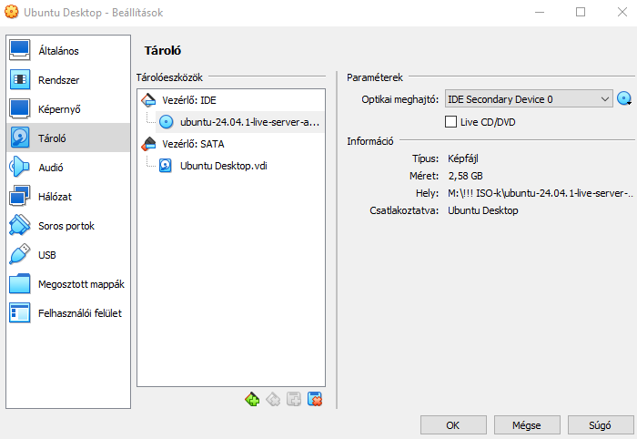
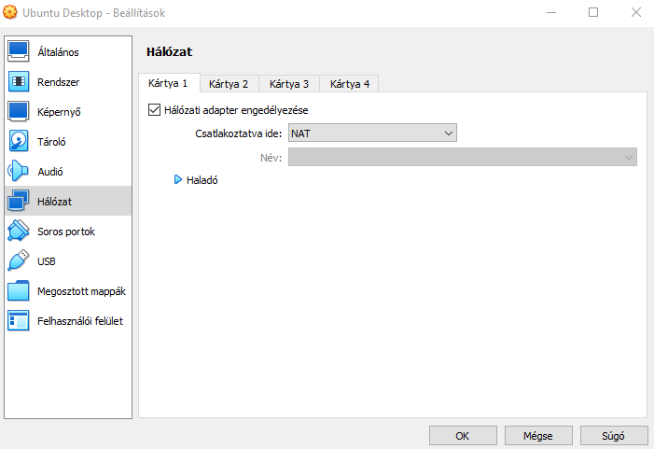

Operációs rendszer telepítése

Kiválasztottuk a magyar nyelvet.

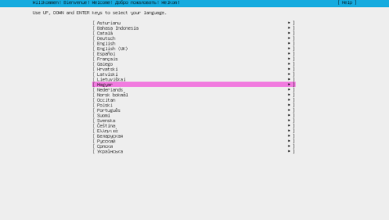

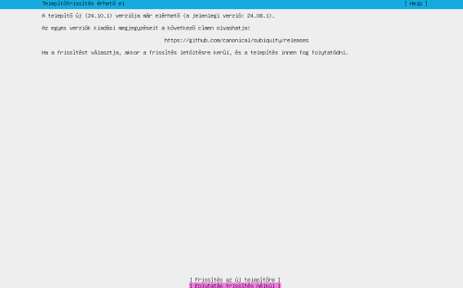
Billentyűzet beállításánál, kiválasztottuk a billentyűzet kiosztására a Magyar nyelvet.
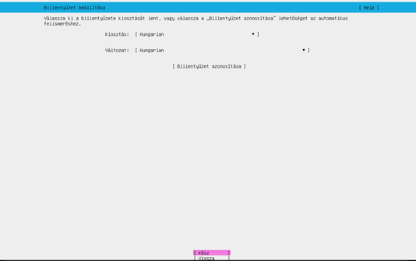

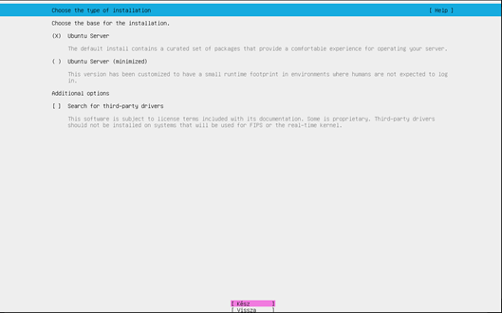

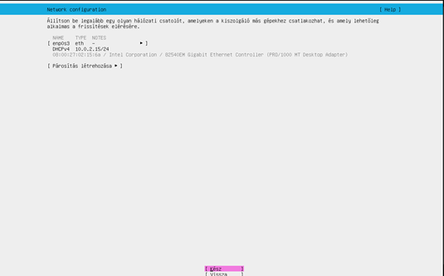

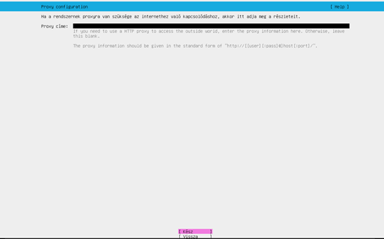
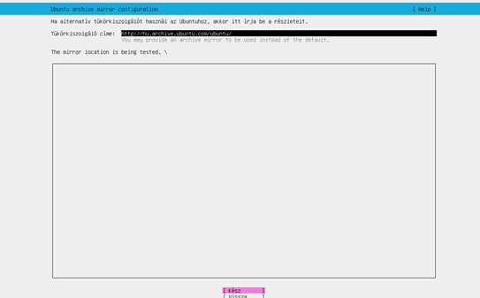
Az archívumtükör beállításánál beállítottunk egy alternatív archívum-tükörkiszolgálót, melyet az alapértelmezett helyett használhat.

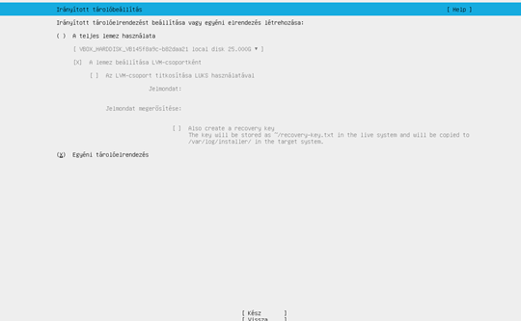
Irányított tárolóbeállításnál egyéni tárolóberendezést választottunk.

Tároló beállításánál hozzáadtunk egy GPT partíciót.
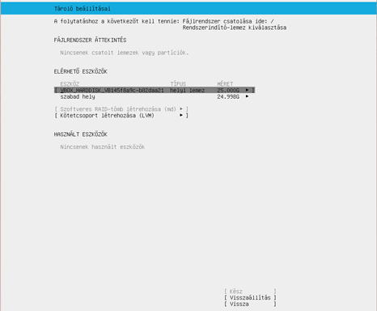

Amelynek 10G-ot adtunk meg.

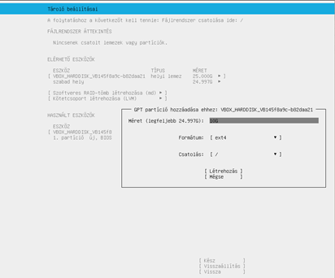
Csatolásnak Boot-ot választottunk ki.
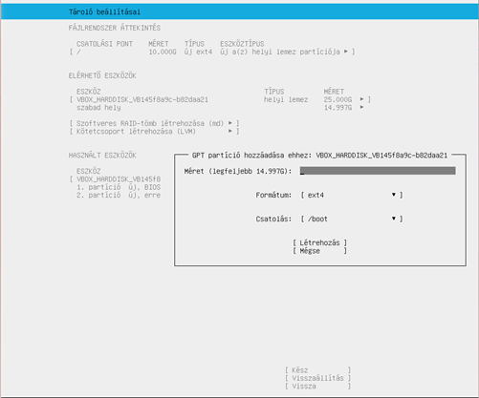

Formátumnál Swap-et választottunk ki.
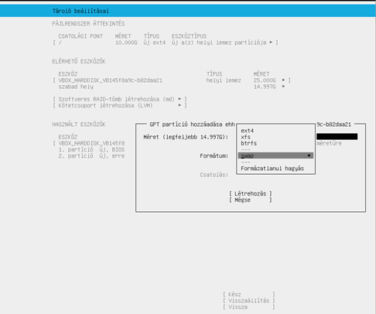
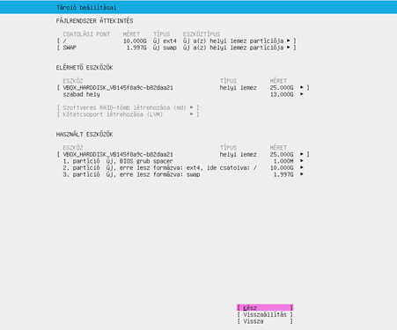
Profilbeállításnál Az ön nevéhez Szabó Roland-ot adtunk meg.
A kiszolgáló nevének server-t adtunk meg.
Felhasználónévnek roli-t adtunk meg.
Majd jelszónak 12345-et adtunk meg.
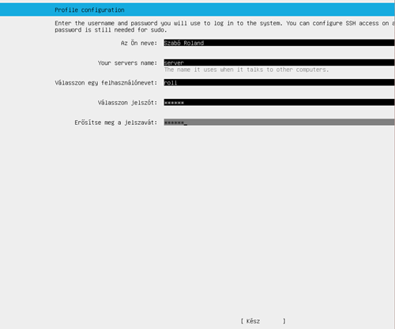
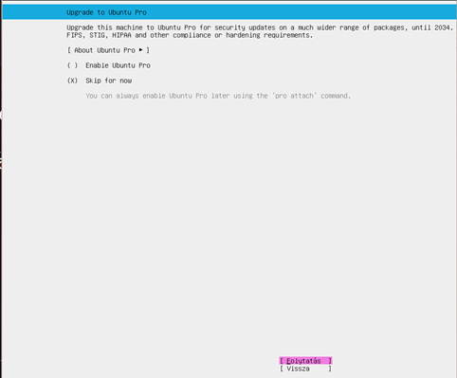
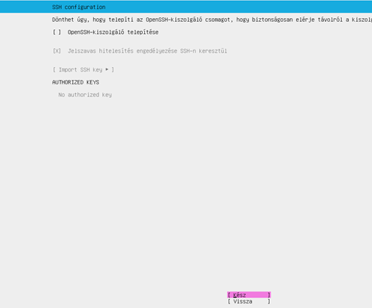
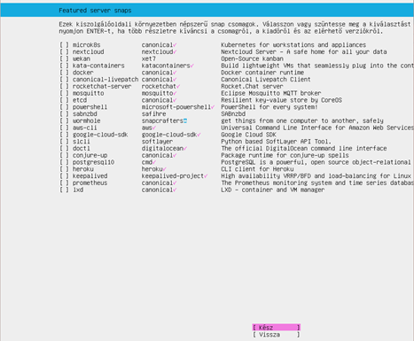
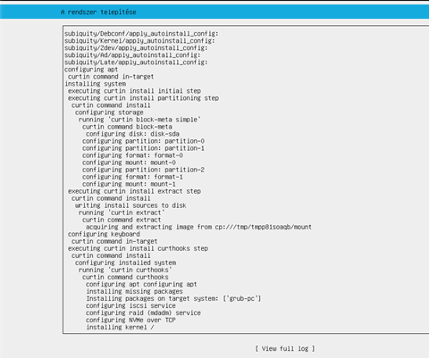

Az eszközöknél az Optikai meghajtókon belül a
„Lemez eltávolítása a virtuális meghajtóból”-ra nyomtunk.
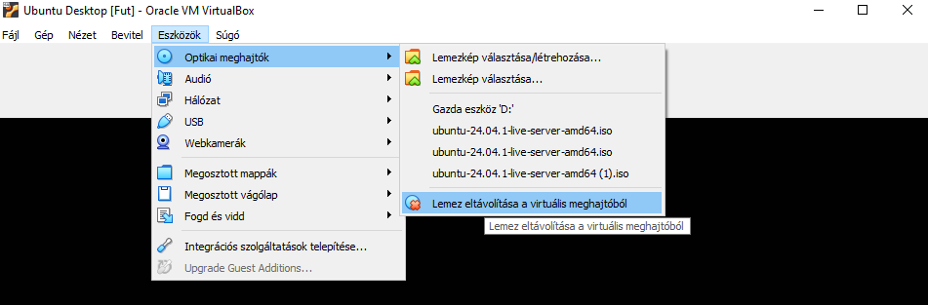

Bejelentkezés
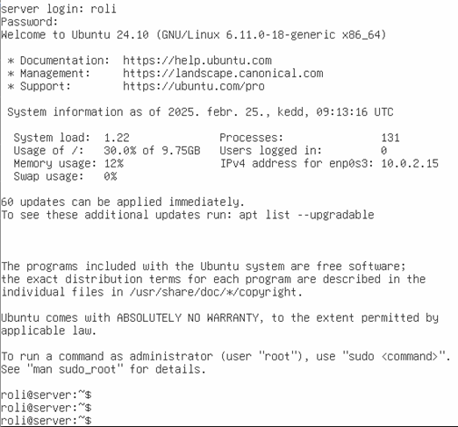

Rendszergazdai fiókot aktiváltuk.
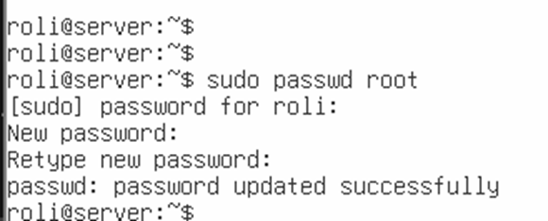
root password:12345
roli server:123456

TFTP kiszolgáló telepítése
Ellenőriztük, hogy van-e működő internet kapcsolata a gépnek.
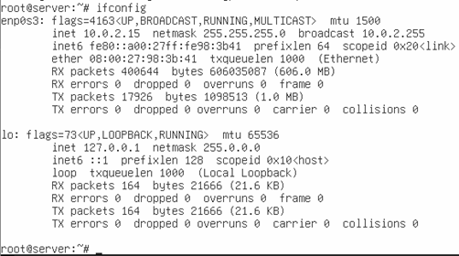
Telepítettük a tftp-hpa csomagot.

Meggyőződtünk, hogy sikeresen elindult a TFTP kiszolgáló
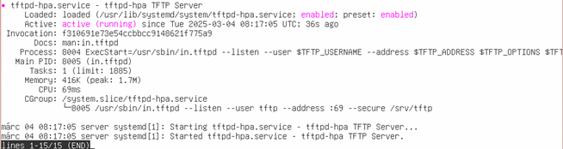
Beállítottuk, hogy a rendszer indulásakor a TFTP kiszolgáló induljon el.

Megnyitottuk a nano szövegszerkesztővel a TFTP kiszolgáló konfigurációs állományát.
Módosítottuk a TFTP kiszolgáló könyvtárát, ahova a fájlok kerülnek.
Illetve módosítottuk, hogy milyen porton figyeljen a TFTP kiszolgáló.
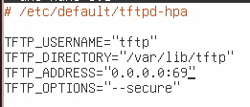
Létrehoztuk a könyvtárat, amit a konfigurációs állományban beállítottunk.
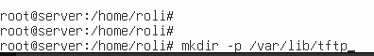
Beállítottuk, hogy könyvtár ne legyen senki tulajdona.
Beállítottuk, hogy a könyvtár bárki számára írható, olvasható és tallózható legyen

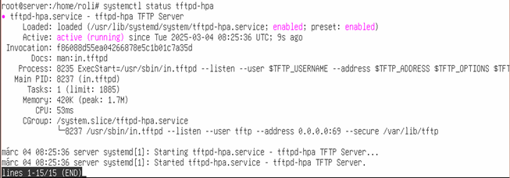

Megosztás Linux kliensek számára
Telepítettük a megosztáshoz szükséges szolgáltatásokat.
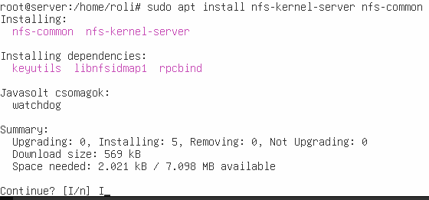
Létrehoztuk a megosztandó mappát.
Teljes jogosultságot adtunk.
Létrehoztunk egy szöveges fájlt a teszt kedvéért.
Exports fájlt szerkesztettük.
A képen látható módon szerkesztettük az exports fájlt.
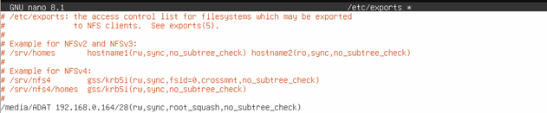

Újraindítottuk az nfs-kernel szervert.
Ellenőriztük a szerver aktuális állapotát.
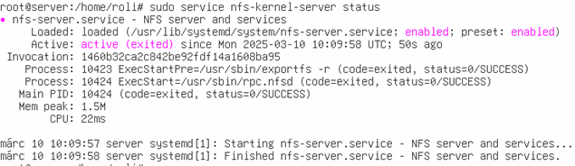
Hálózatot hírdettünk.

Folytatás Ubuntu kliensen.
A terminált használva letöltöttük az nfs-common portmap szolgáltatást.
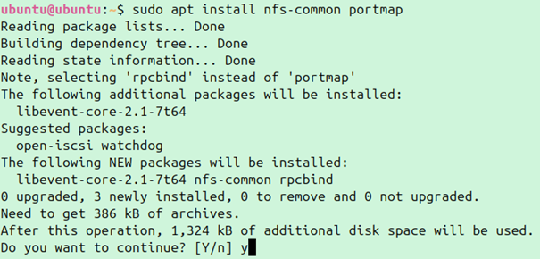
Létrehoztuk a mappát

Felcsatoltuk a megosztást.
